Prácticas 8/7

“La reseña”
Leé la siguiente información que te explica qué es una RESEÑA (en el audio también lo explicó la seño)

Una RESEÑA es un texto que comenta un hecho artístico, como un espectáculo, un libro, un disco, una obra de teatro o una película.
Nos brinda información y alguna opinión . Suele contar , en pocas palabras, de qué se trata.

Luego vamos a la página 190 del manual y realizamos las actividades.

a) Camila y Lucas quieren ir a ver una obra de teatro. Observá la situación y pensá: ¿alcanza el título de una obra para saber si les puede interesar o no?.

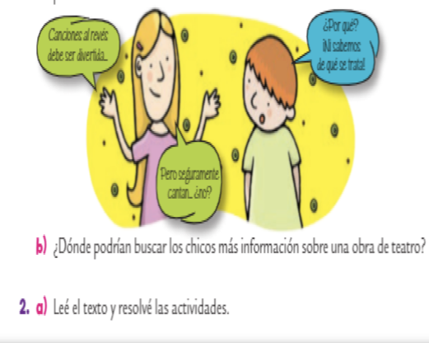

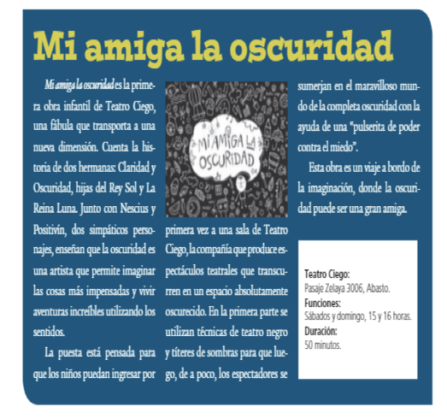
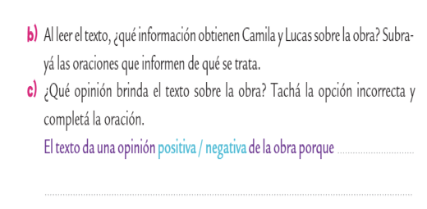

Ciencias 8/7

• Entonces, ¿qué ocurrió el 9 de julio de 1816?

Como leyeron previamente en la actividad de ayer, desde mayo de 1810 el gobierno las Provincias Unidas del Río de la Plata estaba en manos de los criollos. Los ejércitos, al mando de Manuel Belgrano, del General San Martín, de Martín de Güemes en Salta y de otros patriotas, detenían el avance de los españoles que intentaban volver a apoderarse de estas tierras. Pero en España, el rey Fernando VII había dejado de ser un prisionero de los franceses y había vuelto a estar al frente del reino.
En 1816, muchos criollos pensaban que era necesario expresar con claridad la decisión de no volver a depender de Fernando VII ni del reino de España.
Con el propósito de declarar definitivamente nuestra independencia, diputados representantes de las Provincias Unidas se habían reunido en una casa que tenía un gran salón de reuniones, en la provincia de Tucumán. Las discusiones fueron extensas…

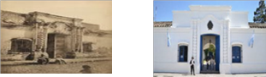

CASA de TUCUMÁN, en 1869. CASA de TUCUMÁN, ACTUALMENTE.

En ese año de 1816, el General San Martín era gobernador de Cuyo y, desde allí, organizaba el Ejército de los Andes dispuesto a atravesar la Cordillera y vencer definitivamente a los españoles que amenazaban desde Chile y desde el Alto Perú.
San Martín le escribe una carta a Tomás Godoy Cruz que participaba en el Congreso de Tucumán como diputado por Mendoza.

CARTA DEL GENERAL SAN MARTÍN
“¡Hasta cuándo esperamos declarar nuestra independencia! ¿No le parece una cosa bien ridícula acuñar moneda, tener bandera propia, y por último hacer la guerra al rey de quien hoy se cree dependemos. ¿Qué nos falta más que decir que somos independientes? Por otra parte, ¿qué relaciones podremos emprender con otras naciones? Los enemigos (y con mucha razón) nos tratan de insurgentes, pues nos declaramos vasallos... Ánimo, que para los hombres de coraje se han hecho las empresas. Veamos claro, mi amigo; si no se hace LA Independencia, el Congreso es nulo en todas sus partes, porque reasumiendo éste la soberanía, es una usurpación al que se cree verdadero dueño, es decir, a Fernandito.”

CONSIGNA:
San Martín exige, como pueden ver, la declaración de la Independencia
¿Por qué creen que dice San Martín que es “una cosa bien ridícula” no declararse independientes del rey de España? ¿Qué cosas ya se habían hecho como estado independiente?
¿Pudieron observar que se burla un poco del rey de España? ¿Llegaron hasta el final y descubrieron de qué modo se refiere a él?
Finalmente, el 9 de julio de 1816, los diputados reunidos en la casa histórica de la provincia de Tucumán declaran la Independencia.

CONSIGNA
Lean la carta qué escribe el diputado José Darregueira, nacido en el Alto Perú, a su amigo Tomás Guido:
CARTA DEL DIPUTADO DARREGUEIRA A TOMÁS GUIDO
Fechada en Tucumán el 9 de julio de 1816

Después de una larga sesión de nueve horas continuas desde las ocho de la mañana en que nos declaramos en sesión permanente hasta terminar de todo punto el asunto de la Declaración de nuestra suspirada independencia, hemos salido del Congreso cerca del anochecer con la satisfacción de haberla concluido y resuelta de unanimidad de votos... a favor de dicha independencia que se ha celebrado aquí como no es creíble, pues la barra, todo el gran patio y la calle del Congreso han estado desde el mediodía llenos de gente, oyendo los que podían los debates, que sin presunción puedo asegurar a UD que han estado de lo mejor”.
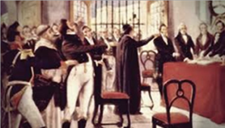
Sala donde se reunieron los miembros del congreso
Sacerdotes, comerciantes, abogados, militares representando a distintas regiones de las Provincias Unidas del Río de la Plata participaron de la Declaración de la Independencia.
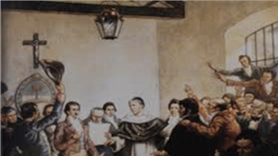
Cuando el secretario del Congreso leyó el Acta de Declaración de la Independencia, resonó un aplauso unánime y gritos de vivas, felicitaciones y otras aclamaciones.

¡Pasen un hermoso 9 de julio, Día de la Independencia!

